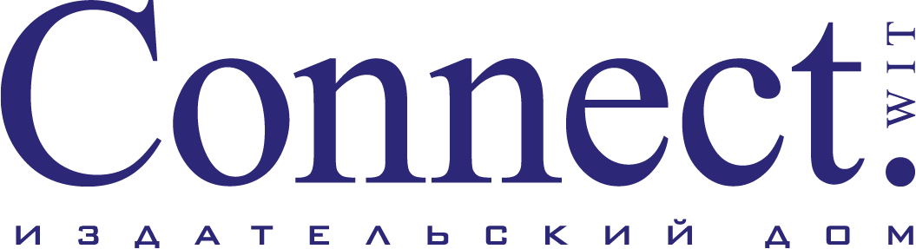
ООО «ИД Коннект»
г. Москва, ул. 3-я Мытищинская, д. 3, стр. 1
Телефон 8 (495) 925-11-18. www.connect-wit.ru

АНКЕТА РЕГИСТРАЦИИ УЧАСТНИКА

V Всероссийской конференции
«Информационные технологии в машиностроении» (ИТМаш – 2024)
19-20 июня 2024 г.

Место проведения:
Отель Soluxe Hotel Moscow 5* (Москва, ул. Вильгельма Пика, 16)

Для участия в конференции «Информационные технологии в машиностроении – ИТМаш-2024» вам необходимо прислать на адрес secretar@connect-wit.ru заполненную, приведенную ниже регистрационную форму в формате Word.
Внимание: все поля обязательны для заполнения! Спасибо!

1. Сведения об организации:

Полное название организации/ принадлежность к корпорации, холдингу:
Сокращенное название организации (для бейджа):
Почтовый адрес организации
E-mail организации

2. Сведения об участнике конференции:

ФИО (полностью):
Должность:
Телефон рабочий:
Телефон мобильный (для оперативной связи):
E-mail:

